Solo para MSX? claro pijo!!

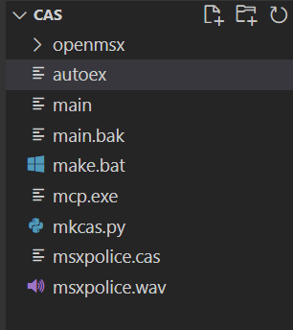

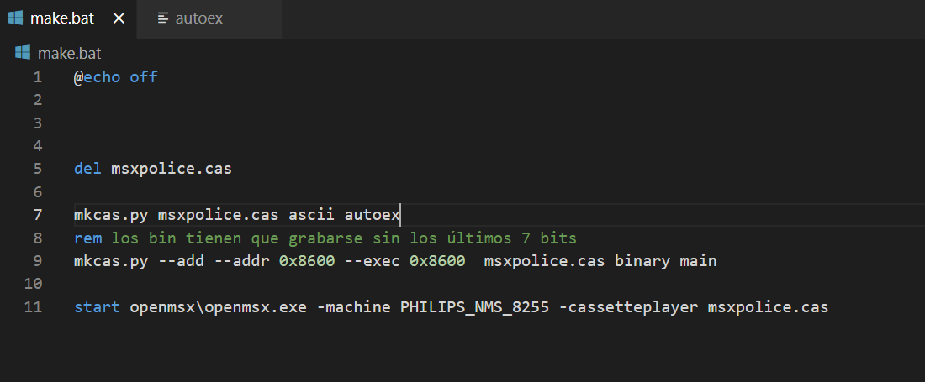

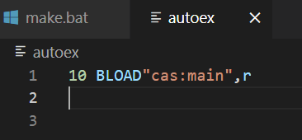

1 copiamos y pegamos nuestro fichero cas junto a los archivos de mcp, esto solo funciona en ordenadores de 64 bits para 32 ve a <http://mcp.typeinference.com/>:

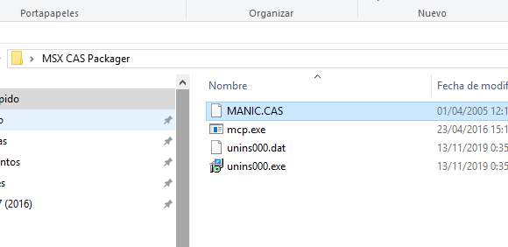

2 Abrimos una ventana de comandos y vamos a la ruta donde tenemos los archivos (esto se puede hacer poniendo en la barra de direcciones cmd) y ponemos:

mcp -e nombre_archivo_orgien.tap nombre_archivo_wav.wav, ya sabes que si le das a la tecla tabulación mientras escribes se auto rellenan los nombres:

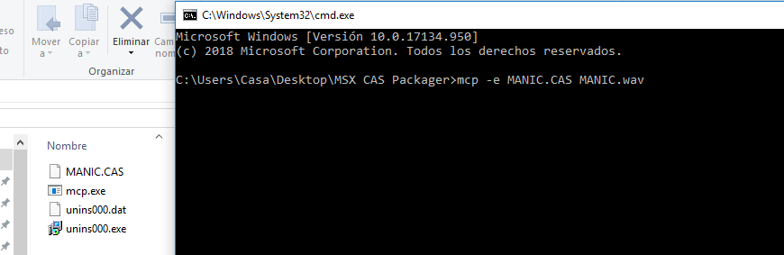

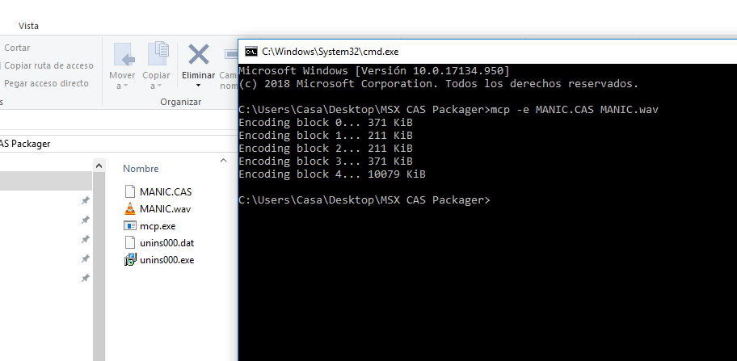

Conectamos el msx al pc en lugar de al reproductor de cassette utilizando la salida de auriculares o la salida de altovoces (en este caso se escuchara el sonido) de nuestro ordenador, por último reproducimos el archivo de nuestro ordenador con cualquier reproductor de música.

$ mcp --help

Usage: mcp -l <cas-file>

mcp -a <cas-file> <file>...

mcp -x <cas-file>

mcp -e <cas-file> <wav-file>

mcp --help

mcp --version

Options:

-h, --help Print this message

-v, --version Print the mcp version

-l, --list Lists the contents of the given CAS file

-a, --add Add new files to a given CAS file. If the CAS

file does not exist, it is created.

-x, --extract Extracts the contents from the given CAS file

-e, --export Exports the CAS file into a WAV file

Listar archivos

$ mcp -l arkanoid.cas

ascii | ark | 256 bytes |

bin | ARK | 96 bytes | [0xc000,0xc057]:0xc000

custom | | 32768 bytes |

Añadir contenido al .cas

$ mcp -a myprogram.cas myprog.bin

Adding myprog.bin... Done

Extrayendo archivos

$ mcp -x arkanoid.cas

Extracting ark.asc... Done

Extracting ARK.bin... Done

Extracting custom.001... Done

Exportando a wav

$ mcp -e myprogram.cas myprogram.wav

Encoding block 0... 371 KiB

Encoding block 1... 151 KiB

Encoding block 2... 2788 KiB

Encoding block 3... 11577 KiB

Encoding block 4... 19166 KiB

Referencia

<http://mcp.typeinference.com/>